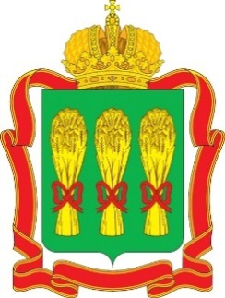
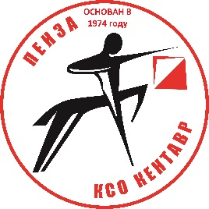

Министерство физической культуры и спорта Пензенской области
Федерация спортивного ориентирования Пензенской области
Клуб спортивного ориентирования Кентавр
Кубок Пензенской области по спортивному ориентированию
Областные соревнования “Спорт для всех”
23-24 мая 2026 г.
Информационный бюллетень

Главный судья: Минкин А.В. тел. 89677016516
Главный секретарь: Толстоухов А.В.

Место старта:
Пензенская область, Пензенский район, с.Кичкилейка
Карта:
1 день - кросс – классика- общий старт М 1: 7500
2 день кросс – классика, М 1: 7500

Программа:
23 мая 9.10 – 9.40 – перезаявки, выдача чипов
11:00 - старт
24 мая 10.20 –награждение за 1 день
11:00 - старт

Контрольное время-1день 90 минут, 2 день 90 минут
Система отметки - SportIdent.

Заявки на сайте ORGEO до 21:00 20 мая 2026 г.

ВНИМАНИЕ!!!
- участники групп МЖ 10,12 допускаются на дистанцию только при наличии сотового телефона, полностью заряженного и герметизированного.

Аварийный азимут в оба дня – Северо –запад (село Возрождение)

23.05.2026г., кросс – классика- общий старт
Примерные параметры дистанций

Группы |  | Длинна дистанции | Количество  КП
М21,М18 |  | 6800 | 18
М35 | Ж21 | 6000 | 16
М16,М45 | Ж18,Ж35 | 5400 | 15
М14,М55 | Ж16,Ж45 | 4800 | 12
М65 | Ж14,Ж55,Ж65 | 3400 | 9
М12 | Ж12 | 2400 | 8
М10 | Ж10,РД | 2000 | 5

24.05.2026г., кросс – классика
Параметры дистанций
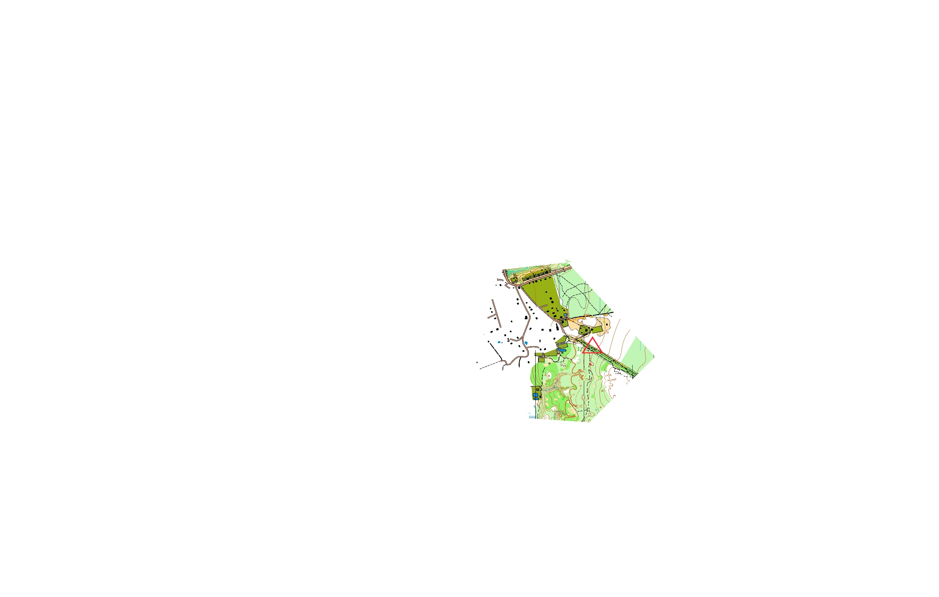
Группы |  | Длинна дистанции | Количество  КП
М21,М18 |  | 5800 | 18
М35 | Ж21 | 5100 | 16
М16,М45 | Ж18,Ж35 | 4700 | 15
М14,М55 | Ж16,Ж45 | 4300 | 12
М65 | Ж14,Ж55,Ж65 | 2400 | 9
М12 | Ж12 | 1900 | 8
М10 | Ж10,РД | 1600 | 5

Дистанции спланированы в два круг, с применением рассеивания ФАРСТ для всех групп
Порядок старта
М21,М18 – 10.01
Ж21,М35 – 10.04
М16,М45,Ж18,Ж35 – 10.08
М14,М55,Ж16,Ж45 – 10.13
Ж14,М65,Ж55,Ж65 – 10.17
М12,Ж12 – 10.22
М10,Ж10 – 10.26
РД – 10.29

